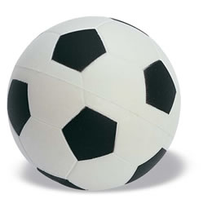
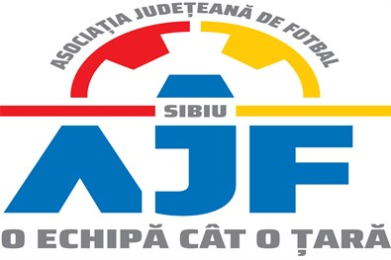

PROCES VERBAL

Încheiat azi 28.11.2019, în cadrul COMISIEI DE DISCIPLINA a AJF SIBIU cu ocazia disputării jocurilor din perioada 22 - 23 noiembrie 2019.

Membrii comisiei sunt: Daniel Ciocănea, Ioan Dan si Sorin Lucescu;

S-au luat următoarele hotărâri:
- La jocul AS Progresul Terezian – FC Athletic Sura Mare (Liga 4), etapa 15, din data de 23.11.2019, jucătorul MARCU ALIN IONUT de la echipa AS Progresul Terezian a fost suspendat o etapa pentru cumul de avertismente primite pe parcursul aceluiași joc, conform art. 18.1 si i s-a aplicat o penalitate financiara de 50 lei; jucătorul HERMAN MIHAIL CIPRIAN de la echipa FC Athletic Sura Mare a fost suspendat o etapa, pentru oprirea unei ocazii clare, a echipei adverse, de a înscrie un gol, conform art. 18.8 lit. b si i s-a aplicat o penalitate financiara de 50 lei;
- La jocul AS Nocrich – AS Gloria Loamneș (Liga 5), etapa 12, din data de 23.11.2019, jucătorul GLIGAN REMUS AUREL de la echipa AS Nocrich a fost suspendat o etapa, pentru oprirea unei ocazii clare, a echipei adverse, de a înscrie un gol, conform art. 18.8 lit. b si i s-a aplicat o penalitate financiara de 50 lei;
- La jocul AS Corsav Vestem – AS Gloria Pauca (Liga 5), etapa 12, din data de 23.11.2019, jucătorul MICU NICOLAE de la echipa AS Gloria Pauca a fost suspendat 2 etape, pentru comportament jignitor si folosirea de cuvinte amenințătoare la adresa arbitrului, conform art. 18.17 litera b si i s-a aplicat o penalitate financiara de 200 lei; reprezentantul echipei AS Gloria Pauca, SECELEAN VASILE, a fost suspendat 2 etape, pentru folosirea de cuvinte injurioase la adresa arbitrului, conform art. 18.17 litera a si i s-a aplicat o penalitate financiara de 200 lei;
Pe perioada suspendării, nu este permis ca delegatul: sa fie înscris in raportul de arbitraj, sa ia loc pe baca echipei proprii pe durata desfășurării jocului, sa poarte dialog cu brigada de arbitrii in timpul jocului sau la vestiare;

Măsurile luate pot fi atacate cu apel în termen de 5 zile de la data afișării lor pe site-ul AJF Sibiu, conform art. 15 din Regulamentul Disciplinar

